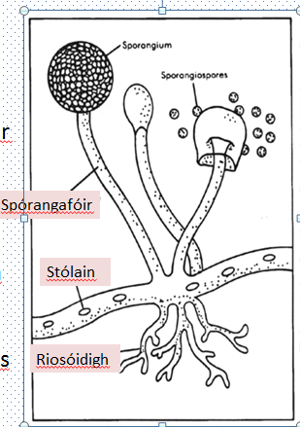
Ríocht na bhFungais (Turg.)
Cuspóirí léann:
- Gnéite na fungais chun iad a aithint ó aon ríocht eile
- (Ard) Cén fáth gur cealla eocarotacha a mbíonn sna fungais
- Cothú I fungas & sámpla do fungas (1) saprafíteach (2) seadánach
- (fungas 1) Giosta- atáirgeadh & bunstructúir
- (fungas2) Rhizopus- atáirgeadh & bunstructúir
- Turgnaimh- fás giosta duillí ar platai Agar.
(i)Cothú sna bhFungais:
- Sapraifíteach (saprophytic): Cothú ar ábhar marbh, ról sa nádúr= dianscaoileadh (decomposing).
dirleatha (diffusion): Gluaiseacht substáintí (gás srl.) ó ard tiubhcán go íseal tiubhcán.

(b) Seadánach (parasitic): Cothú ar orgánaigh bheo & déanann said dochar dóibh.
dirleatha (diffusion): Gluaiseacht substáintí (gás srl.) ó ard tiubhcán go íseal tiubhcán.

(ii) Fungais Tairbheacha (beneficial)
- Penecillium, antaibheathach chun baictéár a mharú.
- Giosta- a úsaidtear sa bhácáil & ghrúdaireacht (brewing).
- Foinnse bia dúinn- muisiriún áirithe , cáis gorm
- Dianscaoileadh ábhar marbh
(iii) Fungais Dhíobháileacha
- Dúchán prátaí (blight-cúis an gorta mhór in Éirinn)
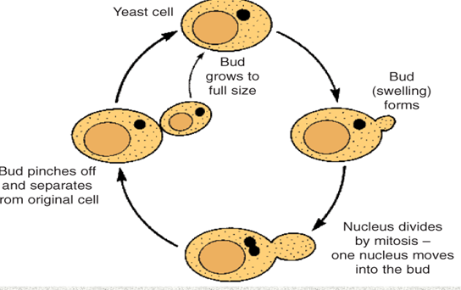
- Borrphéist na coise (athletes foot).
- Candida, cúis le Thrush sa duine
(iv) Fungas 1- an Giosta.
Structúir: Aonceallach, Cill Balla déanta as an Carb. Citin.
Atáirgeadh: ‘Bachlú’ (budding).
Tabhacht: Báicéaracht& Grúdéireacht (brewing)
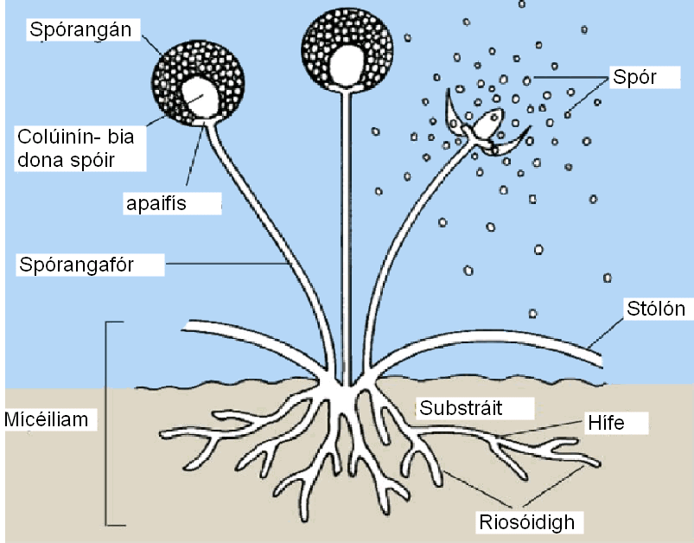
(v) Fungas 2- Rhizopus.
AIRE! Ní planda í seo- is cineál Fungas an Rhizopus
-múscán arán (mould).
Cothú- Saprafíteach, scaoileann sé éinsímí ar an díleá, ansin ionsú trí idirleathadh (diffusion).
Structúir:
3 Cineál hífí (snáithíní) ag Rhizopus:
  - Na stólain – fásann ar dromchla na substainte
  - Na Riosóidigh – hífí a fhásann síos isteach sa substráit/arán
  - Na spórangafóir- hífí a fhásann suas & bainteach le h-atáirgeadh.
Atáirgeadh sa Rhizopus:
- Éignéasach (Asexual)- Déantar Spóir sna Spóragafóir (trí Mhiotóis), pleascann sé & scapann said san aer.
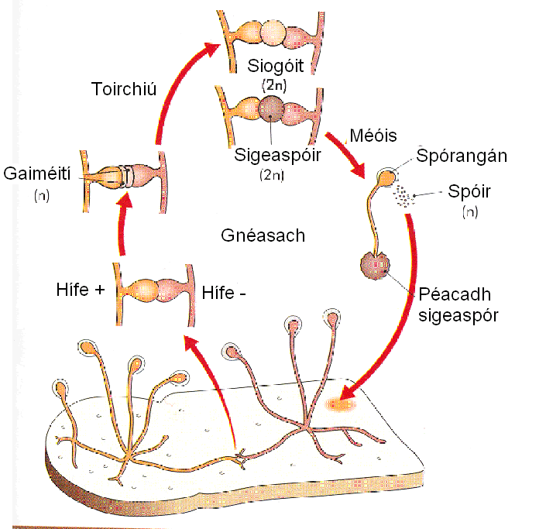
- Gnéasach (Sexual)- Bíonn hífí móide (+) agus hífí lúide (-) ar na 2 chineál hífí. (níl aon chuid firinn nó baineann I gceist anseo..)
Buntáiste atáirgeadh gnéasach vs. éignéasach.
Beirt tuistí san atáirgeadh gnéasach= éagsúlacht géiniteach (genetic variation).
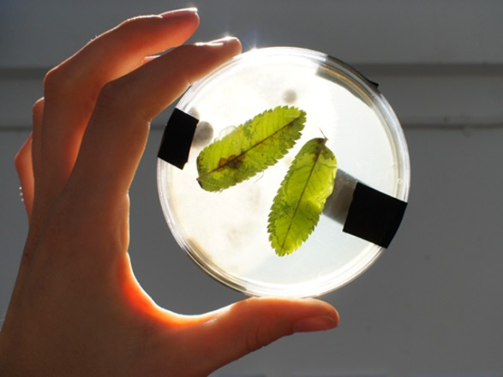
Turgnamh anseo!
Aiseipteacht= miocrób a coinneáil amach chomh fada agus is féidir.
Steiriúil= substaint cóireáilte (treated) chun miocrób a mharú.
Fás giosta ó Duilleoga ar plataí Agar.

Méan cothathaigh (nutrient medium) = Agar
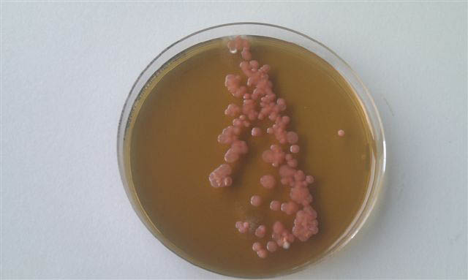
Treallamh= Mias Petri lán don Agar, pinsiúirí (tweezers), gorradán (incubator), Vaseline, Dóire Bunsen

Torthaí:
- Titeann na spóir fungas síos ón Duille chuig an Agar
- Tosaíonn said ag péacadh= fungas bándearg ar an Agar.

